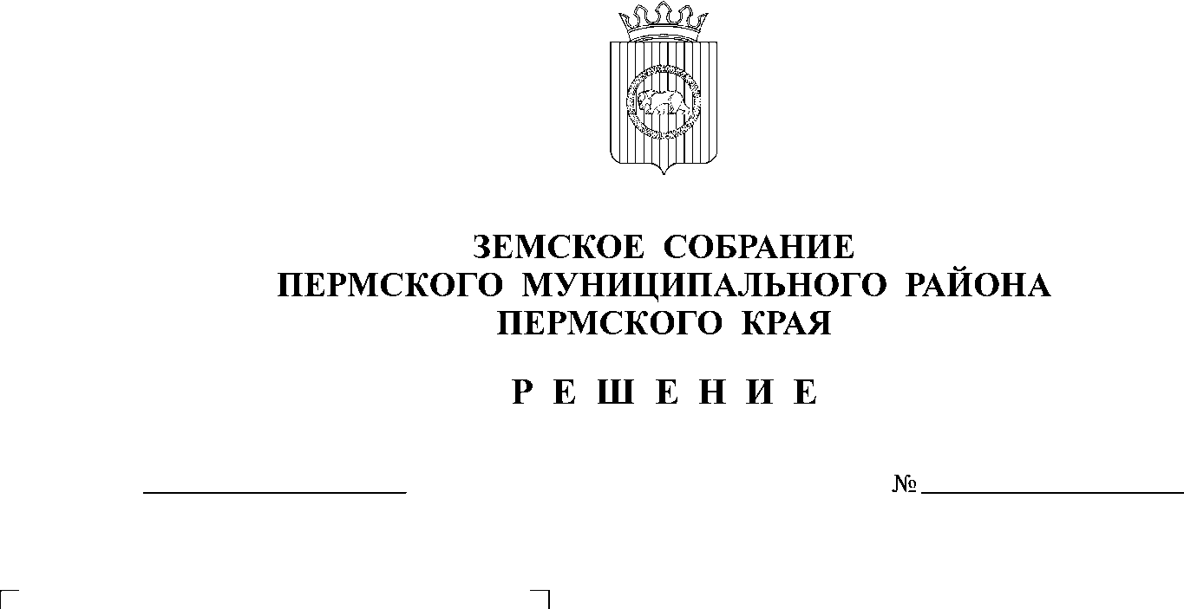
Об утверждении Порядка
21.10.2021
171
предоставления иных межбюджетных
трансфертов из бюджета Пермского
муниципального района бюджетам
сельских поселений Пермского
муниципального района на финансовое
обеспечение мероприятий региональной
адресной программы по расселению
аварийного жилищного фонда на
территории Пермского края
В соответствии со статьями 142, 142.4. Бюджетного кодекса Российской Федерации, статьей 22.1. Закона Пермского края от 12.10.2007 № 111-ПК «О бюджетном процессе в Пермском крае», постановлением Правительства Пермского края от 24.04.2018 №217-П «Об утверждении адресной программы по расселению аварийного жилищного фонда на территории Пермского края на 2019-2023 годы», статьей 25 Устава Пермского муниципального района, частью 18 раздела IV Положения о бюджетном процессе в Пермском муниципальном районе, утвержденного решением Земского Собрания Пермском муниципального района от 26.09.2013 № 376,
Земское Собрание РЕШАЕТ:
1. Утвердить прилагаемый Порядок предоставления иных межбюджетных трансфертов из бюджета Пермского муниципального района бюджетам сельских поселений Пермского муниципального района на финансовое обеспечение мероприятий региональной адресной программы по расселению аварийного жилищного фонда на территории Пермского края.
2. Настоящее решение вступает в силу со дня его официального опубликования в бюллетене муниципального образования «Пермский муниципальный район».
3. Контроль исполнения настоящего решения возложить на комитет Земского Собрания Пермского муниципального района по экономическому развитию, бюджету и налогам.

Глава муниципального района В.Ю. Цветов

Председатель Земского Собрания Д.В. Гордиенко
УТВЕРЖДЕН
решением Земского Собрания
от 21.10.2021 № 171

Порядок предоставления иных межбюджетных трансфертов из бюджета Пермского муниципального района бюджетам сельских поселений Пермского муниципального района на финансовое обеспечение мероприятий региональной адресной программы по расселению аварийного жилищного фонда на территории Пермского края

I. Общие положения

1.1. Настоящий Порядок разработан в соответствии с требованиями Бюджетного кодекса Российской Федерации и устанавливает условия, цели и порядок предоставления и распределения иных межбюджетных трансфертов из бюджета Пермского муниципального района (далее – бюджет района) бюджетам сельских поселений Пермского муниципального района (далее – бюджеты сельских поселений) на финансовое обеспечение мероприятий региональной адресной программы по расселению аварийного жилищного фонда на территории Пермского края (далее – иные межбюджетные трансферты).
1.2. Понятия и термины, используемые в настоящем Порядке, применяются в значениях, установленных Бюджетным кодексом Российской Федерации.
1.3. Предоставление иных межбюджетных трансфертов из бюджета района в бюджеты поселений осуществляется за счет собственных доходов и источников финансирования дефицита бюджета муниципального района.
1.4. Иные межбюджетные трансферты из бюджета района предоставляются бюджетам сельских поселений в пределах средств, предусмотренных на эти цели решением Земского Собрания Пермского муниципального района (далее – Земское Собрание) о бюджете района на очередной финансовый год и плановый период по муниципальной программе «Управление муниципальными финансами и муниципальным долгом Пермского муниципального района»
1.5. Иные межбюджетные трансферты носят целевой характер и не могут быть использованы на цели, не предусмотренные настоящим Порядком.
1.6. Определить Финансово-экономическое управление администрации муниципального образования «Пермский муниципальный район» (далее - ФЭУ) уполномоченным органом и главным распорядителем бюджетных средств по предоставлению иных межбюджетных трансфертов бюджетам сельских поселений из бюджета района.

II. Цели и условия предоставления иных межбюджетных трансфертов

2.1. Иные межбюджетные трансферты из бюджета района бюджетам сельских поселений предоставляются в 2021 году в целях финансового обеспечения доли софинансирования сельских поселений для реализации мероприятий региональной адресной программы по расселению аварийного жилищного фонда на территории Пермского края, утверждённой постановлением Правительства Пермского края 24.04.2018 №217-П (далее - мероприятия региональной адресной программы по расселению аварийного жилищного фонда).
2.2. Иные межбюджетные трансферты предоставляются бюджетам поселений на следующих условиях:
2.2.1. наличие на территории сельского поселения аварийного (непригодного для проживания) жилищного фонда, включённого в перечень многоквартирных домов, признанных аварийными и подлежащими сносу и запланированных к расселению в рамках Региональной адресной программы по расселению аварийного жилищного фонда на территории Пермского края;
2.2.2. наличие в бюджете сельского поселения (сводной бюджетной росписи) бюджетных ассигнований на исполнение расходного обязательства, связанного с реализацией мероприятий региональной адресной программы по расселению аварийного жилищного фонда в размере планируемых к предоставлению иных межбюджетных трансфертов;
2.2.3. соблюдения органами местного самоуправления поселений бюджетного законодательства Российской Федерации и законодательства Российской Федерации о налогах и сборах.

III. Порядок предоставления и расходования иных межбюджетных трансфертов

3.1. Объем средств, их распределение и целевое назначение иных межбюджетных трансфертов утверждаются решением Земского Собрания о бюджете района на очередной финансовый год и плановый период.
Предложения об объеме и распределении иных межбюджетных трансфертов подготавливаются и вносятся главой Пермского муниципального района на утверждение Земским Собранием на основании Соглашений, заключенных между администрацией Пермского муниципального района и Министерством строительства Пермского края.
3.2. Предоставление иных межбюджетных трансфертов осуществляется на основании Соглашения, заключаемого главой сельского поселения с главой Пермского муниципального района в течение 10 рабочих дней со дня вступления в силу решения о бюджете района (о внесении изменений в решение о бюджете района).
3.3. Соглашение о предоставлении иных межбюджетных трансфертов бюджету соответствующего поселения должно содержать следующие основные положения:
1) целевое назначение иных межбюджетных трансфертов;
2) условия предоставления и расходования иных межбюджетных трансфертов;
3) объем бюджетных ассигнований, предусмотренных на предоставление иных межбюджетных трансфертов;
4) сроки перечисления иных межбюджетных трансфертов;
5) порядок осуществления контроля за соблюдением условий, установленных для предоставления и расходования иных межбюджетных трансфертов;
6) сроки, формы и порядок предоставления отчетности об использовании иных межбюджетных трансфертов;
7) порядок использования остатка межбюджетных трансфертов, не использованных в текущем финансовом году.
3.4. Иные межбюджетные трансферты предоставляются бюджетам сельских поселений в соответствии со сводной бюджетной росписью в пределах бюджетных ассигнований и лимитов бюджетных обязательств, доведенных до ФЭУ, как получателя средств бюджета района на предоставление иных межбюджетных трансфертов.
3.5. Иные межбюджетные трансферты расходуются сельскими поселениями в соответствии с их целевым назначением и не могут быть направлены на другие цели.
3.6. Остаток не использованных в текущем финансовом году иных межбюджетных трансфертов подлежит возврату в бюджет Пермского муниципального района в сроки, установленные Бюджетным кодексом Российской Федерации.
В случае если неиспользованные остатки иных межбюджетных трансфертов не перечислены сельским поселением в бюджет Пермского муниципального района, эти средства подлежат взысканию в бюджет Пермского муниципального района в порядке, установленном бюджетным законодательством.
3.7. Объем иных межбюджетных трансфертов, предусмотренный соответствующему сельскому поселению, не использованный (использованный не в полном объеме) в отчетном году и утвержденный решением о бюджете района, при подтверждении потребности в средствах, направляется на увеличение бюджетных ассигнований на иные межбюджетные трансферты соответствующему сельскому поселению в очередном финансовом году на те же цели, которые указаны в Соглашении о предоставлении иных межбюджетных трансфертов в порядке, предусмотренном бюджетным законодательством.

IV. Отчетность, ответственность и контроль

4.1. Сельские поселения ежеквартально, в срок до 15 числа месяца следующего за отчетным, представляют в ФЭУ отчет о расходах бюджета сельского поселения за счет иных межбюджетных трансфертов по форме, установленной Соглашением.
4.2. Сельские поселения несут ответственность за непредставление отчетных сведений или представление отчетных сведений с нарушением установленных сроков, за предоставление заведомо недостоверных отчетных сведений в соответствии с действующим законодательством.
4.3. Нецелевое использование иных межбюджетных трансфертов или нарушение условий, установленных настоящим Порядком и (или) Соглашением, влечет применение бюджетных мер принуждения в соответствии с бюджетным законодательством.
4.4. Контроль за соблюдением целей и условий расходования иных межбюджетных трансфертов осуществляют ФЭУ и Контрольно-счётная палата Пермского муниципального района.

